华为应用市场

http://developer.huawei.com/devunion/ui/devplan.html

账号 3274997607@qq.com

密码 Emeng201

企业认证：

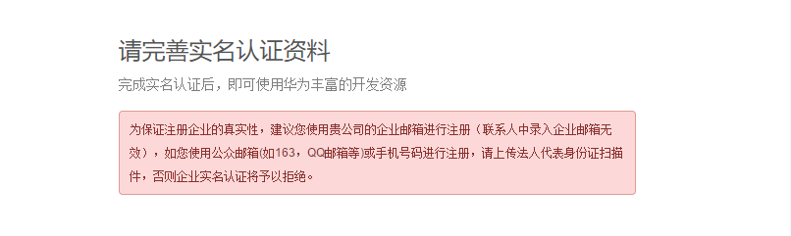

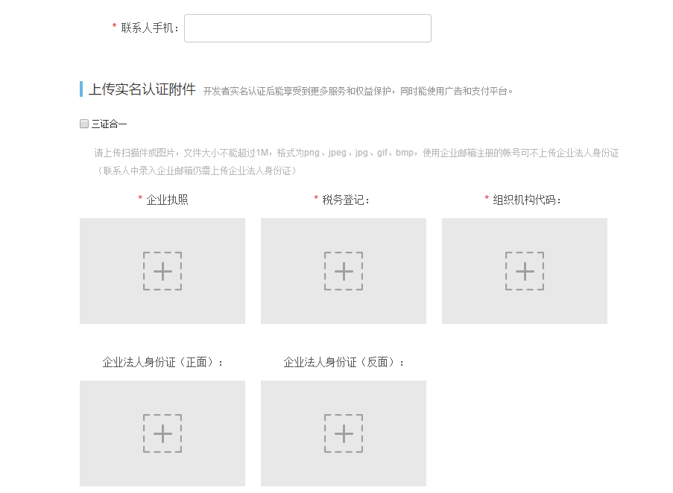

应用宝 官网 http://open.qq.com/

qq号码：3575650438

昵称：广州柒度信息科技有限公司

密码：emeng201

注册失败

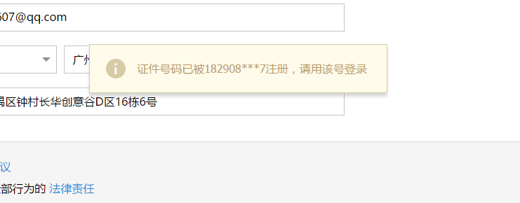

## 开发者账号注销流程

## **8. 证件号码已被注册？**

注册开发者资质时，输入证件号码后，若出现如下提示，则说明该证件号码已绑定其他开发者帐号，个人开发者请先自行确定是否自己或曾授以他人在OPEN平台注册过资质，公司开发者请先内部确定是否其他同事OPEN平台注册过资质 。每个证件号码只能绑定一个开发者帐号，若需使用该证件号码重新注册开发者帐号，则必须将之前注册的账号注销。详见：[开发者帐号注销流程](http://wiki.open.qq.com/wiki/%E5%BC%80%E5%8F%91%E8%80%85%E8%B4%A6%E5%8F%B7%E6%B3%A8%E9%94%80%E6%B5%81%E7%A8%8B" \o "http://wiki.open.qq.com/wiki/%E5%BC%80%E5%8F%91%E8%80%85%E8%B4%A6%E5%8F%B7%E6%B3%A8%E9%94%80%E6%B5%81%E7%A8%8B" \t "http://wiki.open.qq.com/wiki/_blank)

360应用市场创建账号成功

小米应用市场 https://dev.mi.com/console/app/

账号 15088068797

密码 emeng201

**开发者帐号没有通过审核**

